

善念跨海開花 靈鷲山攜手長庚守護印尼棉蘭弱勢學生健康

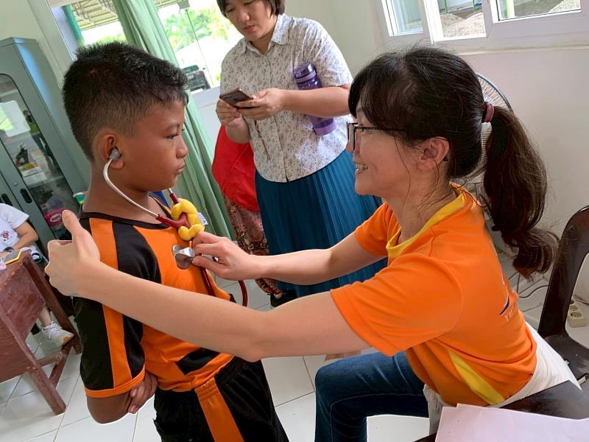
醫師在印尼棉蘭善德學校為學童健康檢查。（圖由靈鷲山佛教教團提供）

跨海守護弱勢學生健康。靈鷲山慈善基金會與長庚醫院醫療志工團隊近日前往印尼棉蘭，在善德學校展開為期5天的健康促進服務，開啟一段跨國醫療、人道關懷的善行，實踐宗教慈悲精神。

秉持慈悲度眾精神 拓展海外照護
靈鷲山慈善基金會表示，秉持開山住持心道法師慈悲度眾、互濟共生的理念，提供海內外心靈支持與照護、重大災難救助，多年來，持續在台灣、緬甸、尼泊爾、泰國等地推展醫療服務，今年更首次擴及印尼。

善德學校位於棉蘭近郊，由華裔商人關孫海於2013年創立，從幼兒園到高中，學生不須繳交學雜費、書籍費，每位孩子都由創辦人家戶訪視，確認就讀資格。目前有千餘名學生，其中超過十分之一是失怙或隔代教養。

跨國醫療合作 首次進駐印尼校園
靈鷲山與長庚醫療團隊首次在校園內進行學生健康檢查，3天內為小學6個年級12班456名學童建立完整健康資料，並以雲端系統即時彙整異常狀況，將後續追蹤重點逐一交接給校護與行政團隊。

醫師們在檢查中發現學生有較高的營養狀態不足、齲齒、皮膚病等情況，也發現心室中隔缺損、氣喘與青春期生理衛生教育不足等問題，顯示偏鄉醫療匱乏所造成的長期弱勢。

看見孩子需求 醫師感受深刻
吳昭儀醫師說，許多孩子沒有父母同住，也缺乏照護知識，當她看到三、四年級的小女生已經初經，卻不清楚該如何照料自己，那種不安的眼神讓她久久無法釋懷。

醫療團隊還以提升教師能力為目標，安排外傷處置與急救課程。老師們在課堂中頻頻提問，把過去曾遇到卻無法處理的狀況逐一說出，投入程度令講師們深受感動。洪上凱醫師直言，短期的支援若缺乏「在地合作」，容易變成擾動當地生態的外力，但善德學校的穩定運作、社區信賴與既有的口腔保健計畫，使這次服務能真正貼近當地需求，而非一次性的善意。

深化合作可能 串連更多在地資源
服務最後一天適逢假日，志工團特別留下，替老師與種子學生加強口腔衛教，確保習慣得以延續。同時，長庚團隊也走訪棉蘭最大私人醫院，由普里瑪皇家醫院（Royal PRIMA Hospital）牙科醫院院長導覽，並表示希望在醫療、研究與社會公益三方面與長庚醫院及長庚大學建立合作，開展醫師訓練、參訪交流，甚至共同執行社區世代研究。

在棉蘭的陽光下，台灣醫療專業與靈鷲山慈悲精神交織成一股溫暖的力量。正如長庚醫師們所說：「我們希望在這裡留下的，不只是短暫的協助，而是讓孩子們未來能真正更健康、更有力量。」世界或許很大，但善念能讓距離縮短，希望靈鷲山的愛，讓更多孩子看見未來的可能。

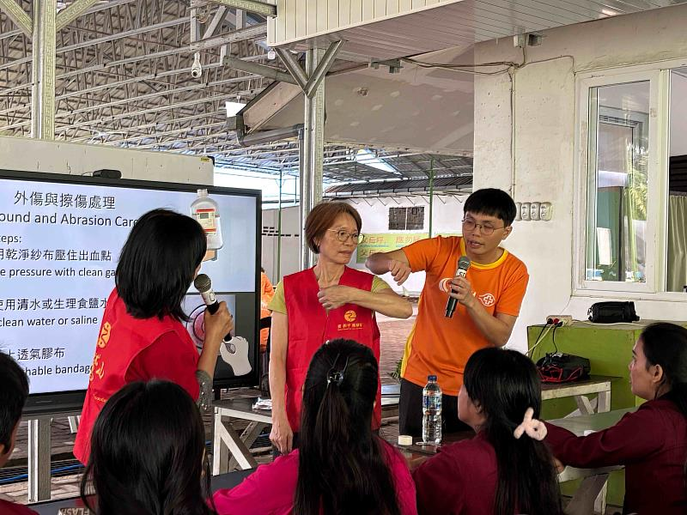
醫療團隊安排教師外傷處置課程。（圖由靈鷲山佛教教團提供）
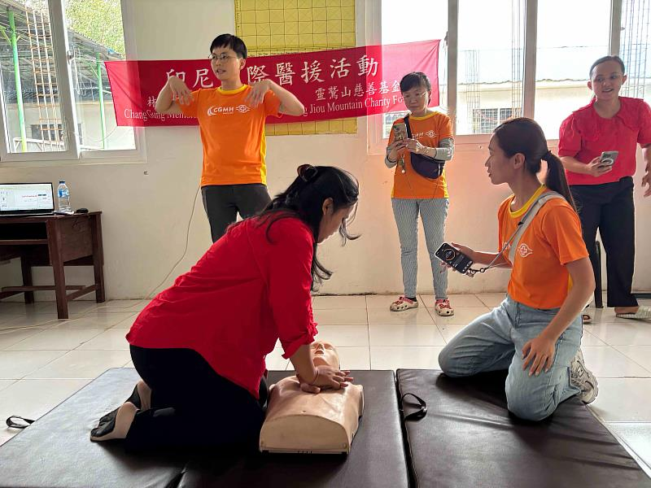
利用模型人偶，教師演練心肺復甦術（CPR）。（圖由靈鷲山佛教教團提供）
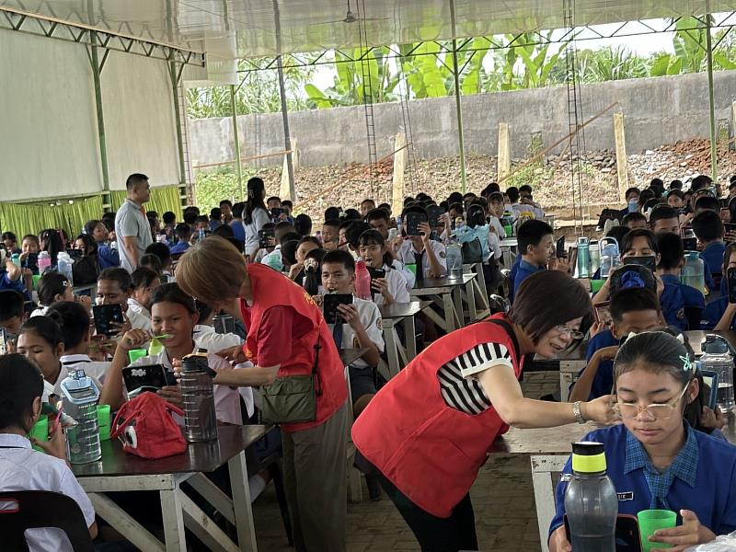
志工團替老師與種子學生加強口腔衛教。（圖由靈鷲山佛教教團提供）
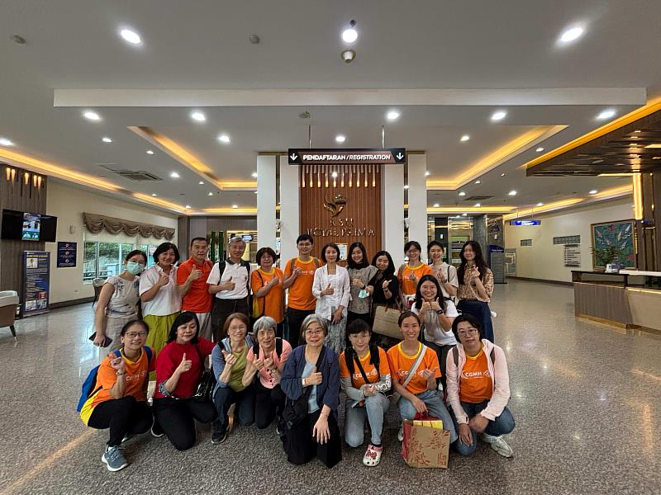
志工團走訪棉蘭最大私人醫院。（圖由靈鷲山佛教教團提供）

https://www.cna.com.tw/postwrite/chi/419871

